

**Инструкция**

**Передача статусов и результатов в ЛК ЕПГУ   
с использованием АРМ ЕЛК**

На 9 листах

2024 год

Для работы в системе необходимо авторизоваться в ФГИС ПГС, затем выбрать модуль «Передача статусов и результатов в ЛК ЕПГУ» (Рисунок 1).

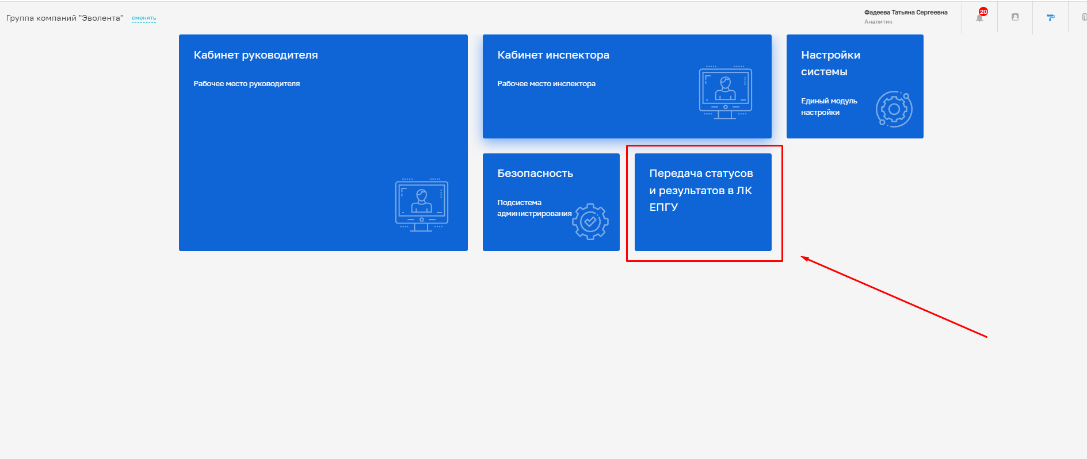

Рисунок . Интерфейс системы

Если после авторизации модуль «Передача статусов и результатов в ЛК ЕПГУ» не отображается, то необходимо запросить доступ к данному модулю.

Для получения подробной инструкции необходимо направить запрос на электронную почту [ruslan.khnykin@rtlabs.ru](mailto:ruslan.khnykin@rtlabs.ru) с приложением формы заявки (см. Приложение).

Модуль «Передача статусов и результатов в ЛК ЕПГУ» отобразился на рабочем столе в ФГИС ПГС. После загрузки модуля по умолчанию отображается раздел «Заявления», в котором будет осуществляться дальнейшая работа (Рисунок 2).

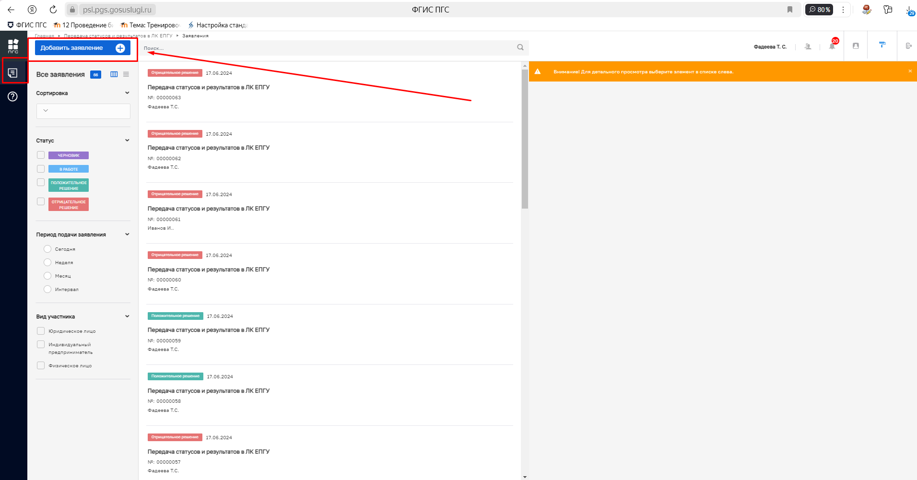

Рисунок . Модуль «Передача статусов и результатов в ЛК ЕПГУ»

Для создания нового заявления необходимо нажать на кнопку **«Добавить заявление»**, которая расположена в левом верхнем углу (Рисунок 2)

Отобразится экранная форма создания заявления (Рисунок 3). При создании заявления ему автоматически присваивается статус «Черновик».

Необходимо заполнить обязательные поля на экранной форме, а также добавить Заявителя и прикрепить файл с результатом рассмотрения заявления.

**Внимание!** Обязательные поля для заполнения отмечены символом *. Без заполнения обязательных полей переход к следующему разделу заявления будет недоступен. (Рисунок 3)

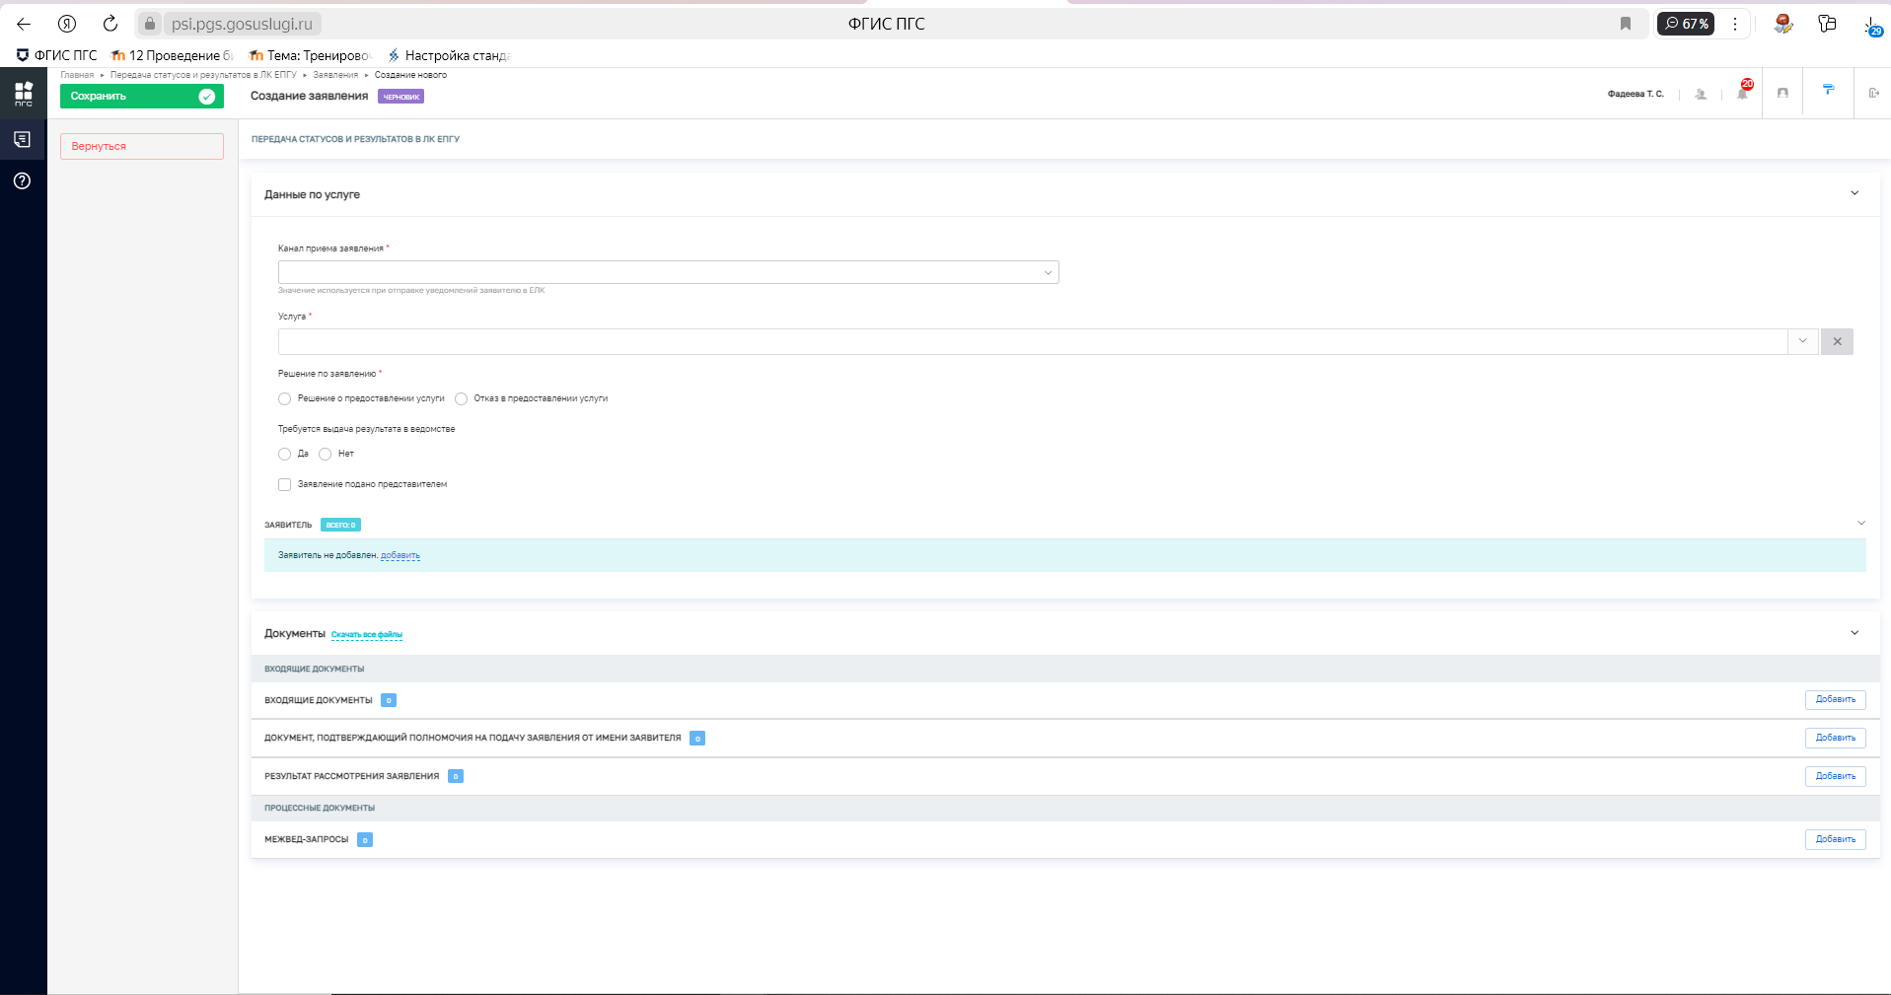

Рисунок 3. Экранная форма «Создание заявления»

Шаг 1.

Заполните первое обязательное поле «Канал приема заявления» нажав на него и выбрав одно из значений из выпадающего справочника:

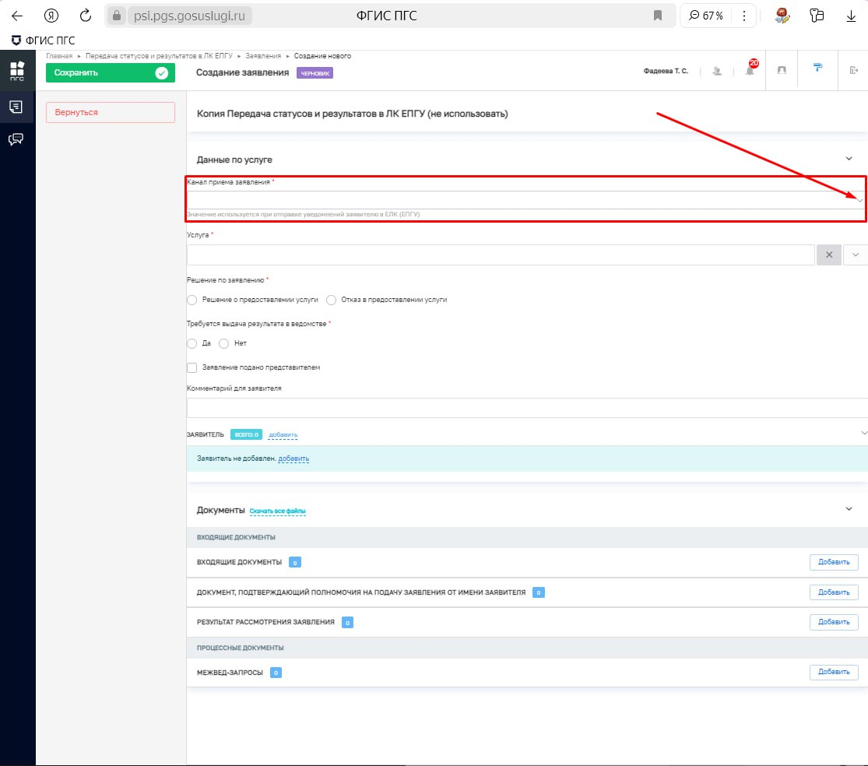

Рисунок 0.1. Экранная форма «Создание заявления» с обязательными полями заполнения

Шаг 2.

Выберите в поле «Услуга» одно из наименований услуг из значений выпадающего справочника.

**Внимание!** Если в указанном поле отсутствуют выпадающие значения, то необходимо внести наименование услуги в соответствующий справочник (Рисунок 5).

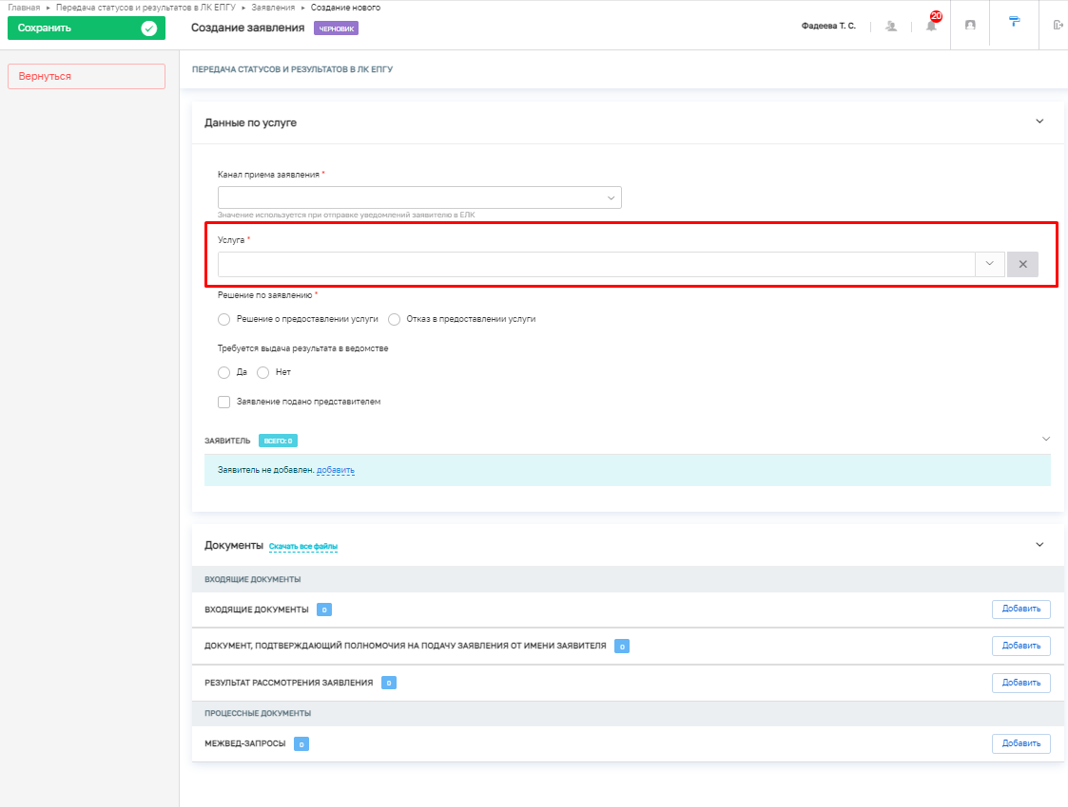

Рисунок 5. Поле «Услуга»

Для добавления записи в справочник необходимо перейти в модуль «Настройки системы». (Рисунок 6)

Перейти в модуль «Настройки системы»

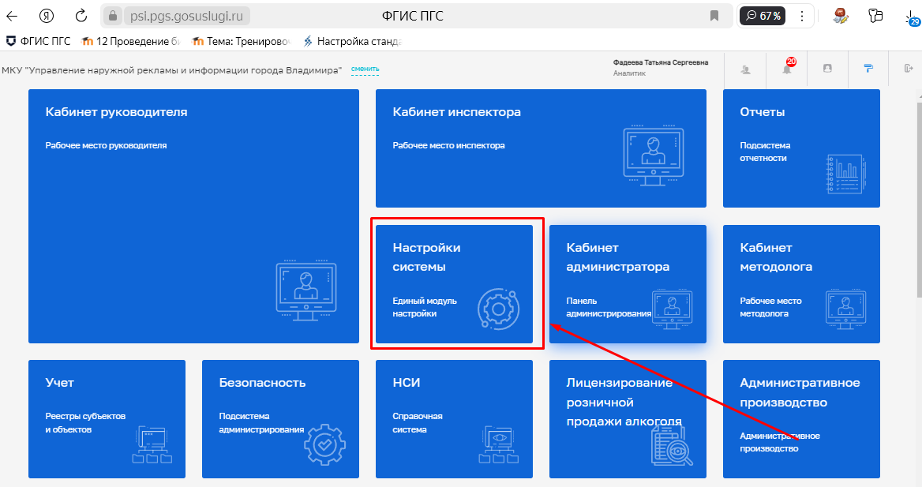

Рисунок 6. Интерфейс системы

Перейти в раздел «Справочники». В поисковой строке вбить название справочника:

**«Виды услуг по 277 ПП»**

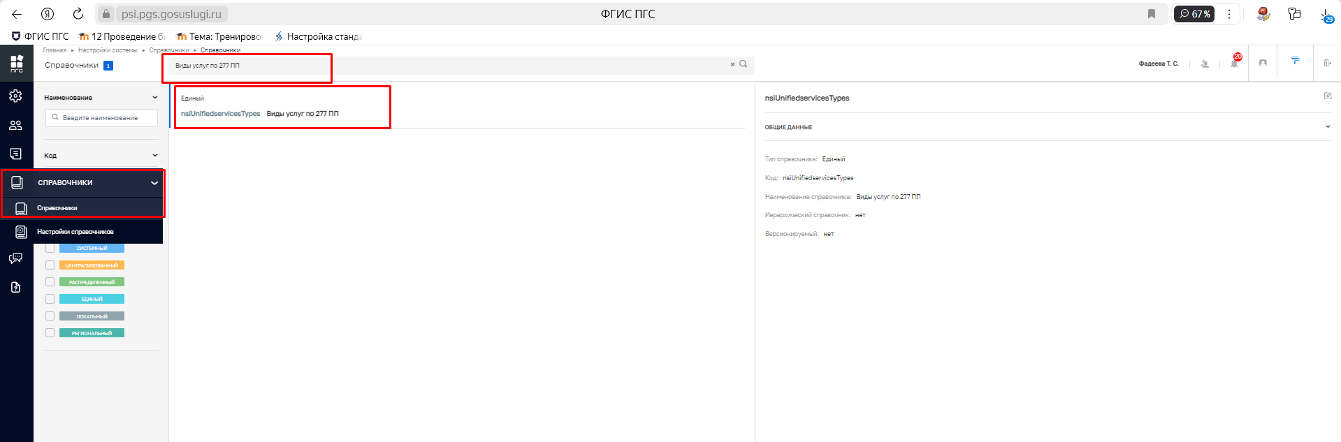

Рисунок 7. Раздел «Справочники»

Нажать на кнопку «Новый элемент».

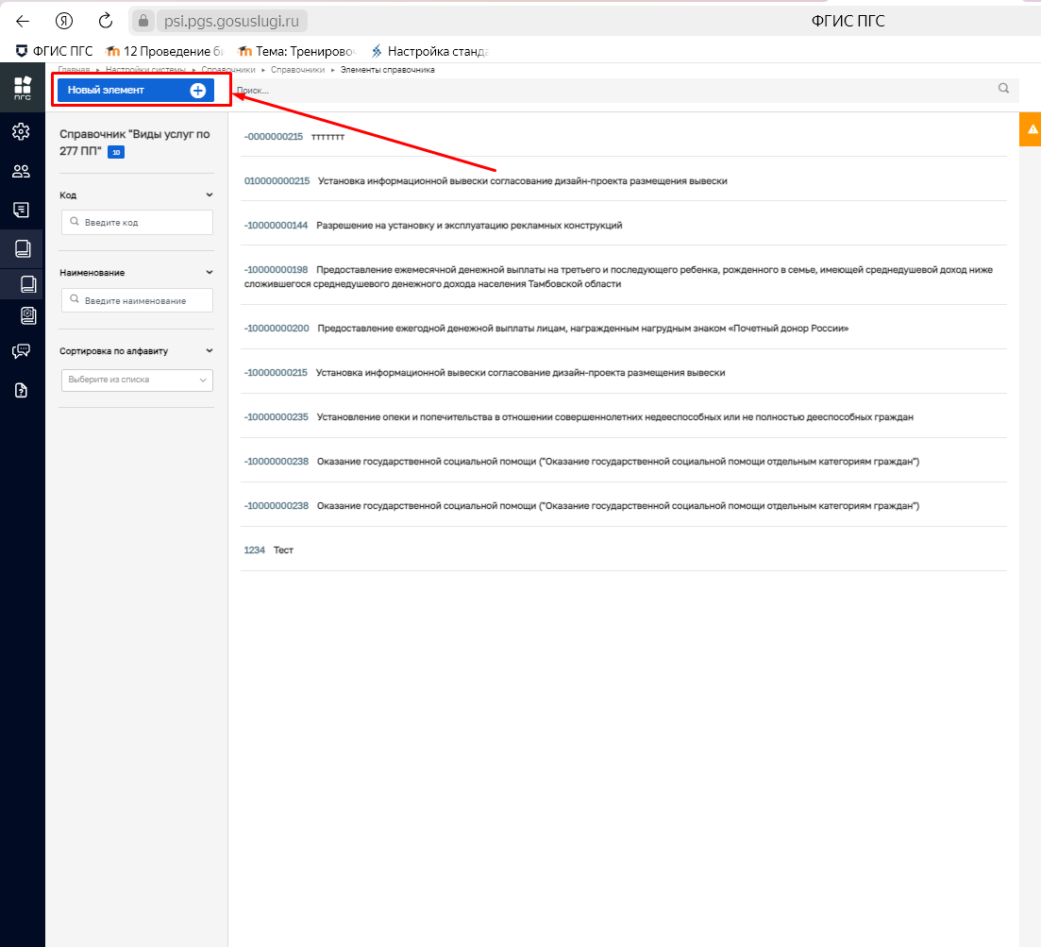

Рисунок 8. Добавление нового элемента в справочник

Заполнить три обязательных поля (правила заполнения полей указаны в строке «Полный перечень услуг, планируемых к передаче через АРМ ЕЛК» в форме заявки к модулю АРМ ЕЛК см. Приложение).

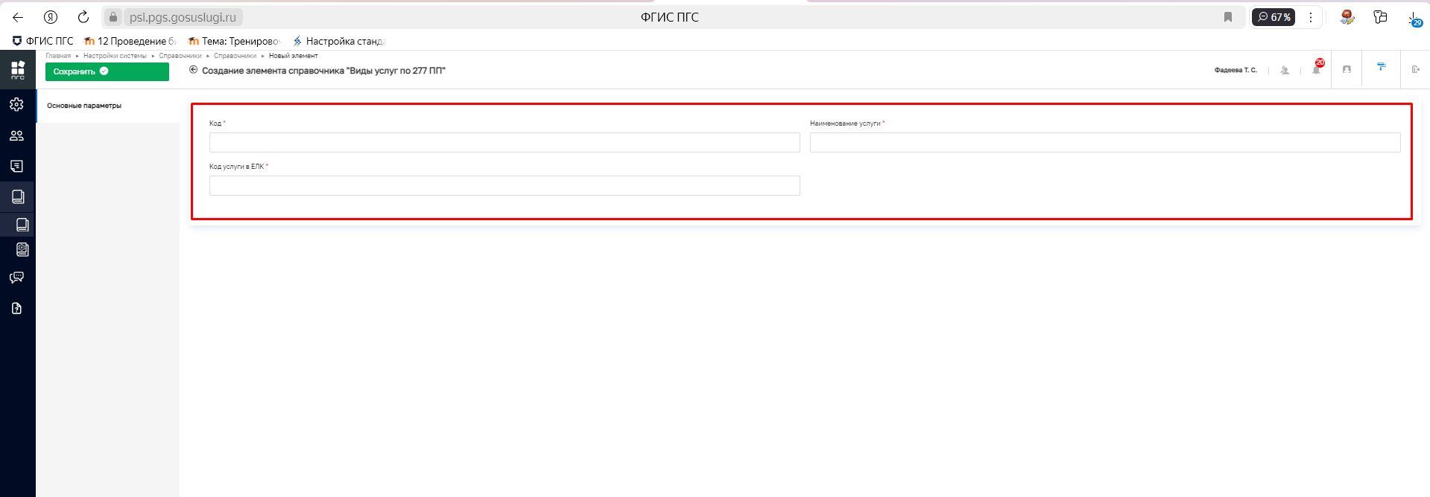

Рисунок 9. Добавление нового элемента в справочник

После добавления услуги в справочник «Виды услуг по 277 ПП», возвращайтесь в модуль **«Передача статусов и результатов в ЛК ЕПГУ»** на Шаг 2. и выберите в поле «Услуга» одно из наименований услуг из выпадающих значений справочника.

Шаг 3.

Прикрепите на форме заполнения файл «Результат рассмотрения заявления»

**Внимание!** Обязательным действием является прикрепление на форме заполнения файла «Результат рассмотрения заявления». (Рисунок 2)

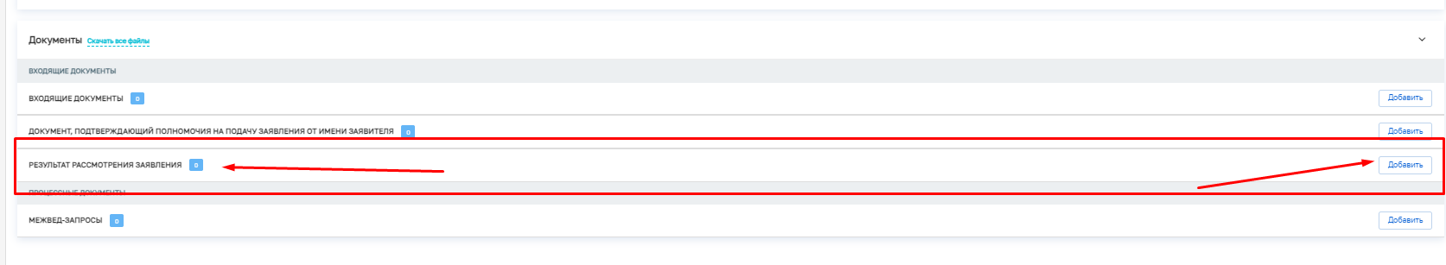

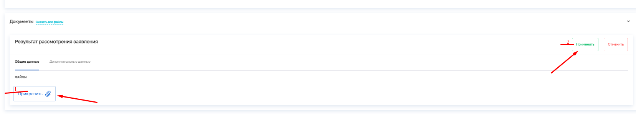

Рисунок 4. Добавление Результата услуги

После заполнения всех полей **и прикрепления файла с результатом рассмотрения услуги,** необходимо нажать на кнопку «Сохранить», расположенную в верхнем левом углу, после чего в левой области экрана появится кнопка **«Регистрация»** для регистрации заявления в Системе, и кнопка **«Проверить на корректность»** для проверки заявления. (Рисунок 10)

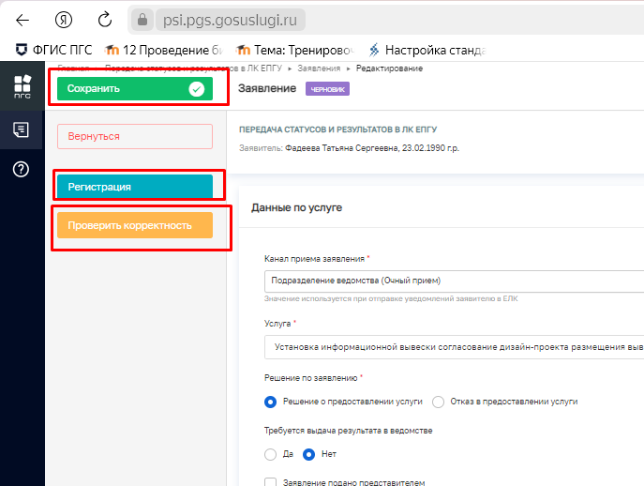

Рисунок 10. Регистрация заявления

После регистрации заявления в разделе «Активные операции» отобразятся активные сервисные задачи. (Рисунок 11)

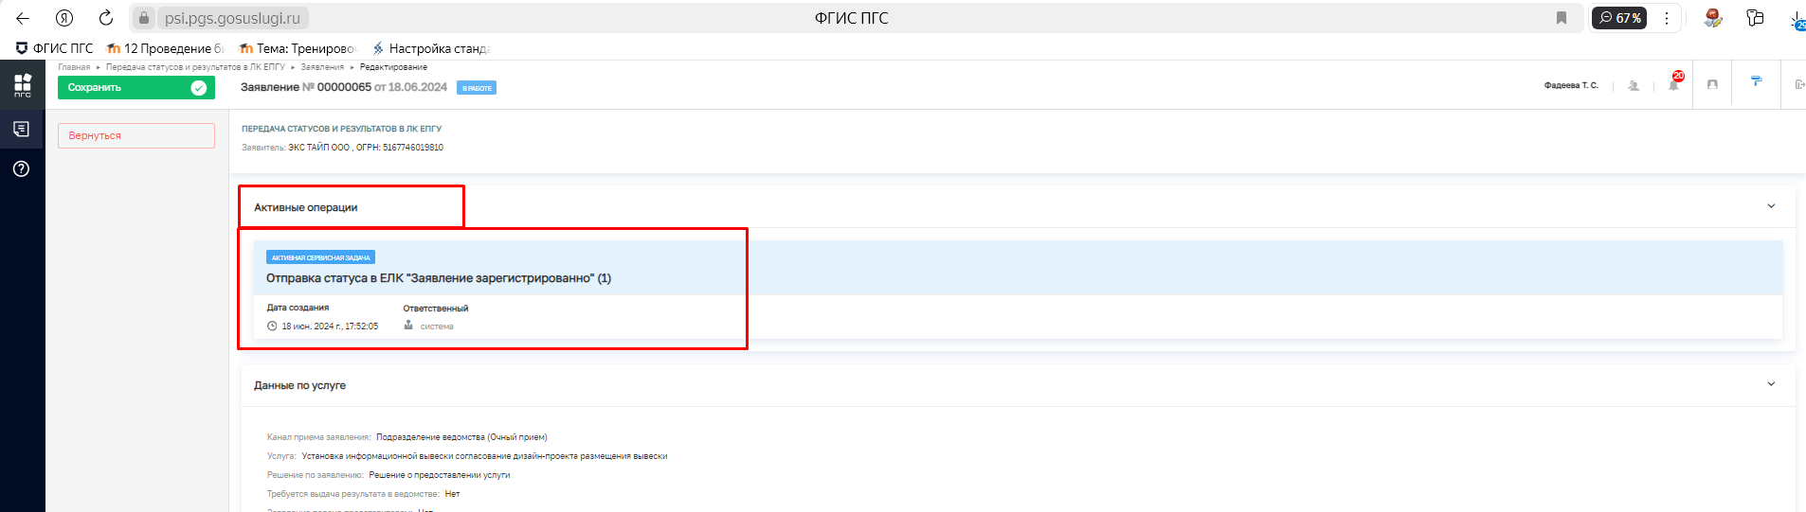

Рисунок 11. Активные операции

При окончании обработки сервисных задач (автоматическое перемещение в раздел «Завершенные операции») статус дела изменится на «Положительное решение» или «Отрицательное решение». (Рисунок 12)

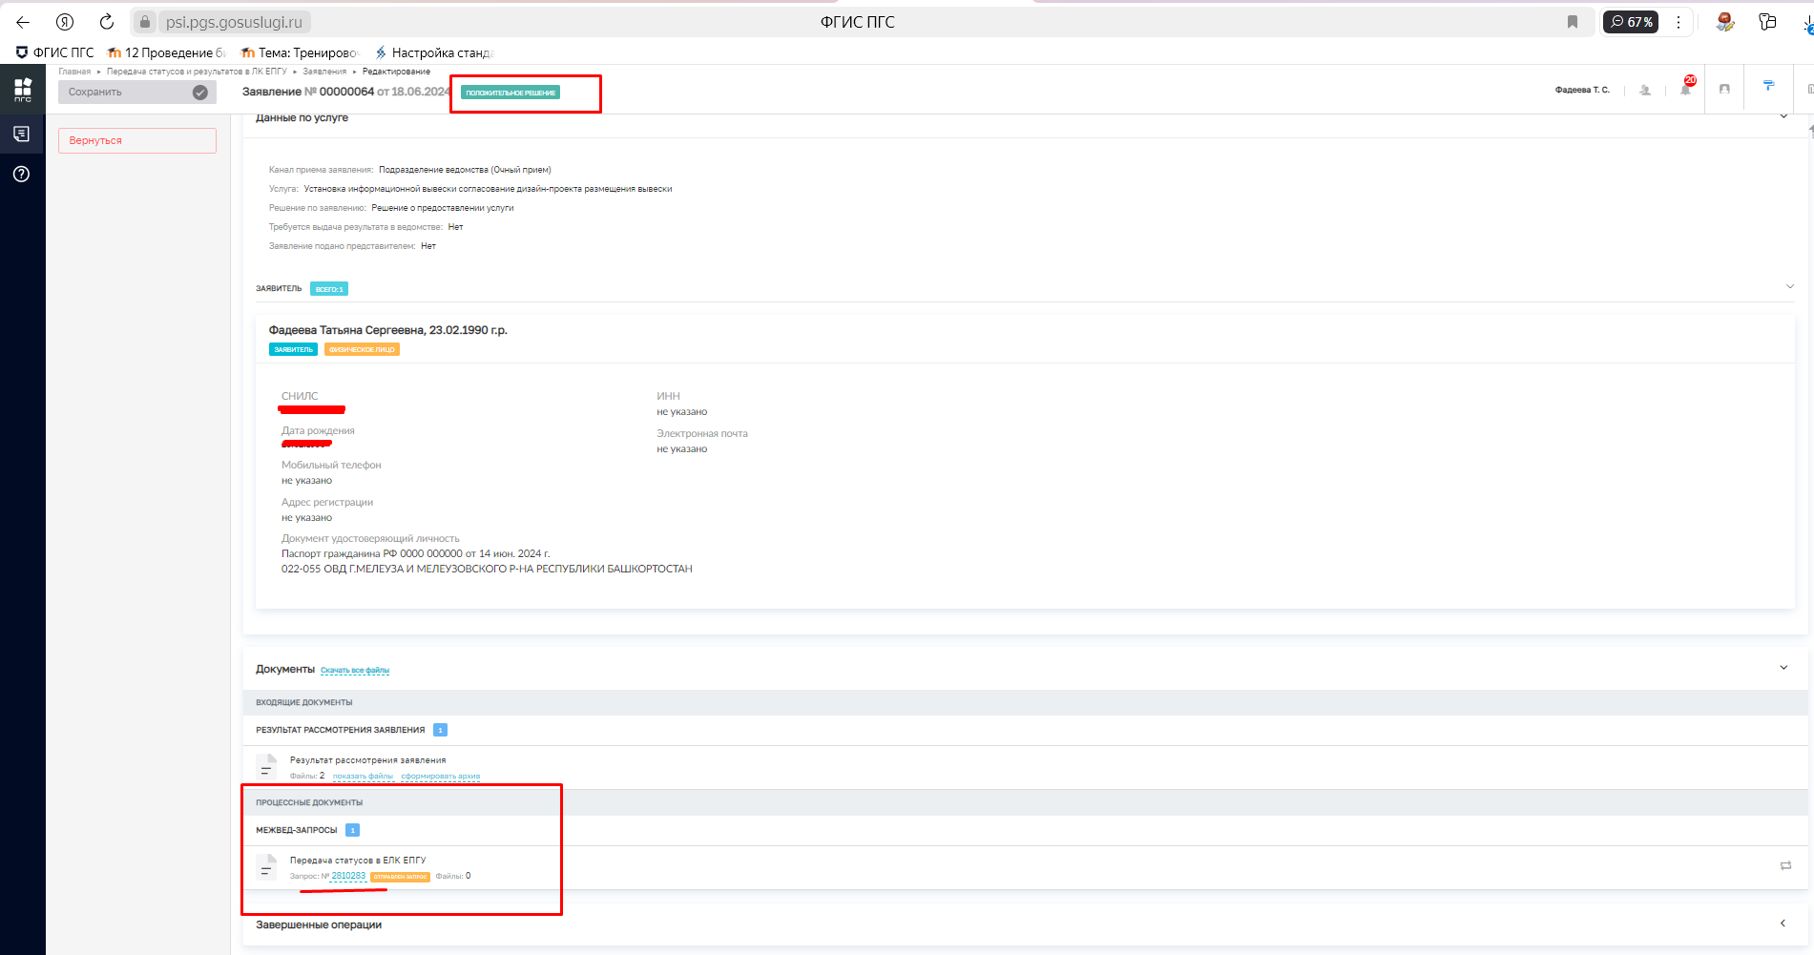

Рисунок 12. Решение по заявлению

Результат рассмотрения и статусы по заявлению будут направлены в личный кабинет заявителя на ЕПГУ. (Рисунок 13).

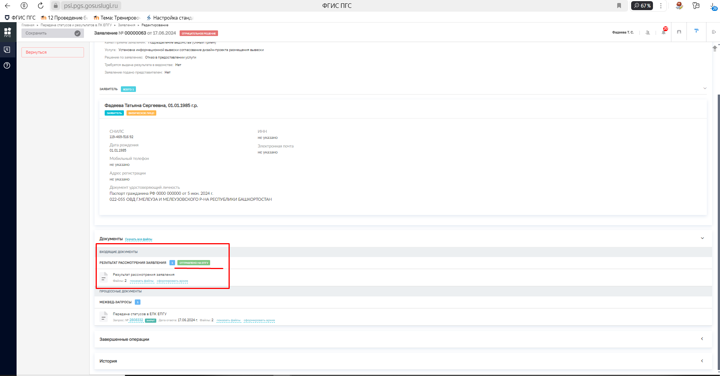

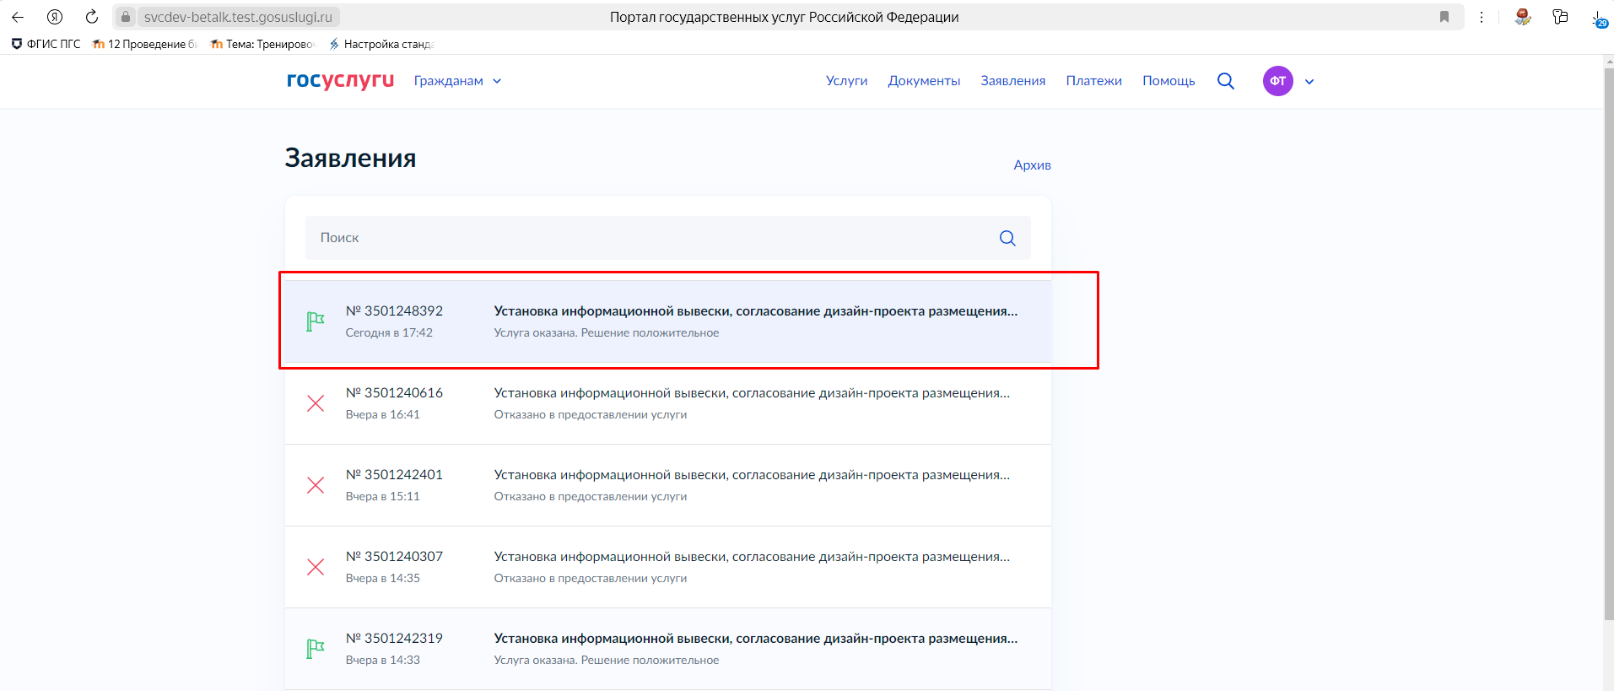

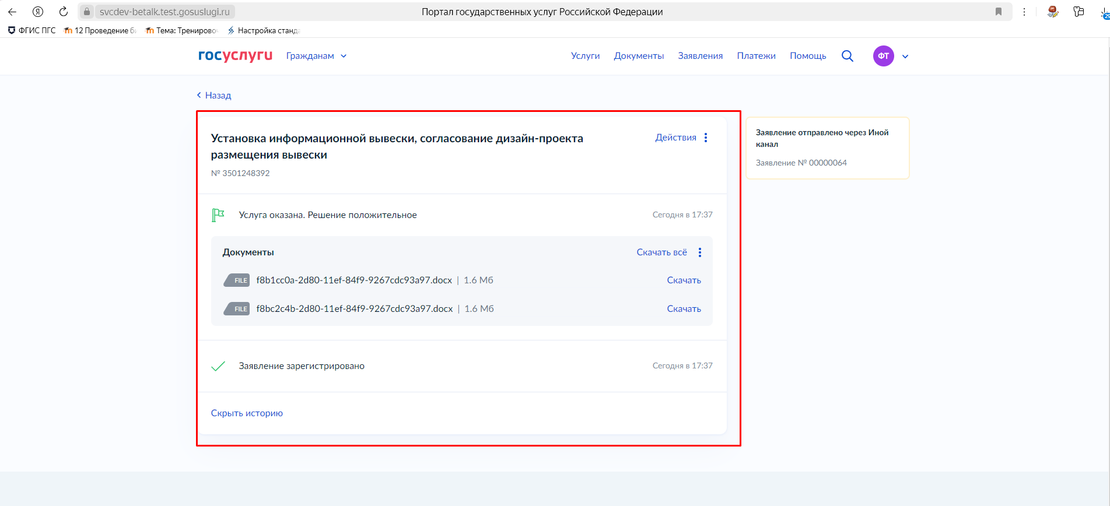

Рисунок 13. Личный кабинет на ЕПГУ

Файлы запросов в ЕЛК ЕПГУ можно проверить в разделе «Межвед-запросы», кликнув на номер, прейти в запросы, выбрать вкладку «Файлы запросов». (Рисунок 14)

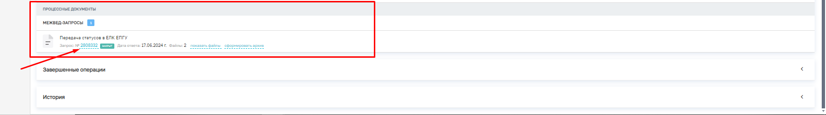

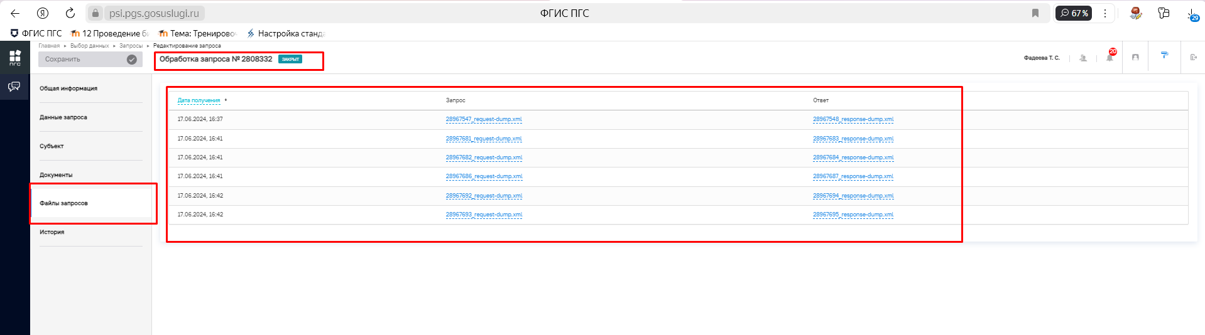

Рисунок 14. Запросы в ЕЛК

Приложение

**Заявка к модулю АРМ ЕЛК в ПГС**

|  |  |
| --- | --- |
| OGRN | ОГРН организации, оказывающей услугу |
| FULL_NAME | Полное наименование организации, оказывающей услугу |
| SHORT_NAME | Краткое наименование организации, оказывающей услугу |
| Контактные данные сотрудника(ов) организации, с правами «Администратор» | Указать ФИО + СНИЛС, контактный номер телефона и электронную почту сотрудника(ов), наделенных ролью Администратор (будет иметь возможность добавления пользователей от данной организации) |
| Полный перечень услуг, планируемых к передаче через АРМ ЕЛК | Перечень услуг, по которым планируется передача статусов и результата в ЕЛК в формате:  Код услуги* (рекомендуется указать код ЕЛК)/Наименование услуги/Код услуги в ЕЛК (указать код ЕЛК) |

*Код услуги необходимо уточнить в РОИВ, указывающим услугу